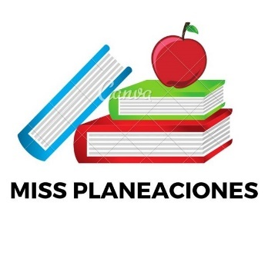
SEMANA DEL 16 DE MAYO AL 20 DE MAYO DE 2022
PLAN DE TRABAJO
ESCUELA PRIMARIA: _______
SEGUNDO GRADO
MAESTRO (A): _____________

Modalidad: ( ) presencial ( )virtual
 | ASIGNATURA | APRENDIZAJE ESPERADO | ACTIVIDADES | Indicaciones del maestro según la nueva modalidad
LUNES | Educación Socioemocional | Explica la motivación y las reacciones producidas por las emociones relacionadas con la tristeza y las regula con ayuda, de acuerdo con el estímulo que las provocan, así como al logro de metas personales y colectivas. | Imagina que uno de tus compañeros de escuela está pasando por un momento muy triste para él, murió un integrante de su familia, la maestra les ha pedido que lo apoyen y no lo dejen solo, en el recreo no quiere jugar con nadie.  Contesta las siguientes preguntas en tu libreta:  - ¿Qué te gustaría decirle a tu compañero?  - ¿Qué harías para que se sienta un poco mejor?  - ¿Qué le dirías a tus compañeros para que al igual que tú, apoyen a su compañero?
 | Conocimiento del medio | Distingue sólidos, líquidos y gases en el entorno. | Completa el siguiente esquema.  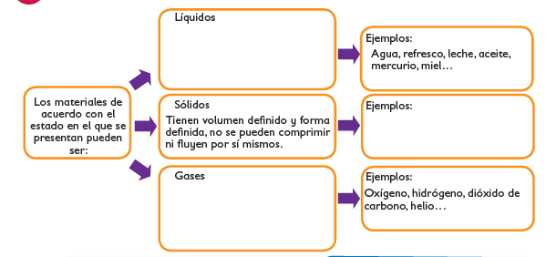
 | Lengua materna | Explora documentos como el acta de nacimiento y la cartilla de vacunación para reflexionar sobre la información que contienen | Solicita a tus padres una copia de tu acta de nacimiento y contesta las preguntas.  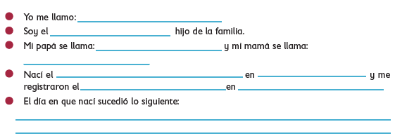  Realiza la página 159 y 160 de tu libro de español.
 | Vida saludable | Expresa razones acerca de por qué los alimentos procesados ponen en riesgo la salud, en comparación con los alimentos frescos.. | Las bebidas con mucha azucar son dañinas para nuestra salud, por eso debemos evitar tomar refrescos, jugos endulzados , analiza las bebidas que se encuentren en tu hogar y ordenalas del 1 al 5 , 1 le pondras a la que mas azucar tenga y 5 a la que menos azucar contenga.

 | ASIGNATURA | APRENDIZAJE ESPERADO |  |  | ACTIVIDADES | Indicaciones del maestro según la nueva modalidad
MARTES | Lengua materna | Explora documentos como el acta de nacimiento y la cartilla de vacunación para reflexionar sobre la información que contienen |  |  | Responde las siguientes preguntas con el análisis de tu acta de nacimiento.  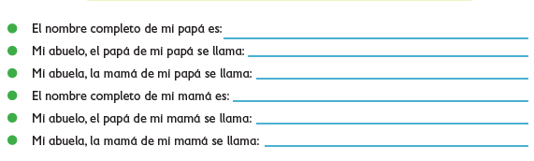  Observa y realiza las páginas 161 y 162 de tu libro de español.
 | Matemáticas | Construye y describe figuras y cuerpos geométricos. |  |  | Construye figuras en tu libreta con ayuda de círculos y hexágonos.  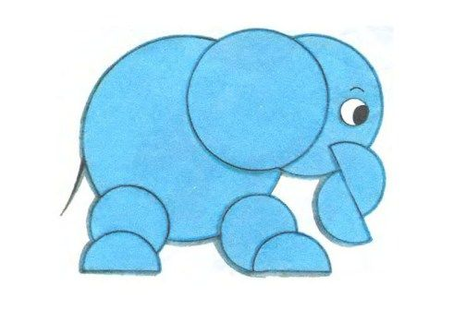  Realiza la página 176 y 177 de tu libro de matemáticas.
 | Formación Cívica y Ética | Delibera acerca de problemas del medio ambiente en la escuela y concilia opiniones distintas a favor del bien común. |  |  | Realiza un folleto donde escribas acciones que podemos hacer como ciudadanos para cuidar el medio ambiente, decora el folleto para que sea llamativo para los lectores.  Ejemplo:  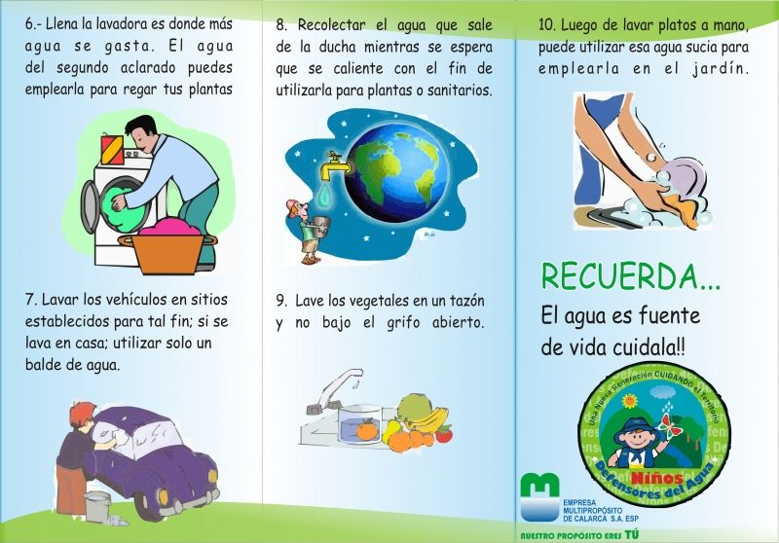  Lee y analiza las páginas 103 y 104 de tu libro de formación.
 | ASIGNATURA | APRENDIZAJE ESPERADO |  |  | ACTIVIDADES | Indicaciones del maestro según la nueva modalidad
MIÉRCOLES | Conocimiento del medio | Distingue sólidos, líquidos y gases en el entorno |  |  | Completa las afirmaciones, encontrando las palabras en la sopa de letras.  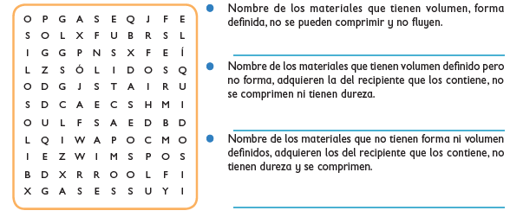
 | Lengua materna | Reconoce la existencia de otras lenguas en su comunidad, además de su lengua materna, e indaga sobre su uso. |  |  | Lee el siguiente poema y contesta las preguntas.  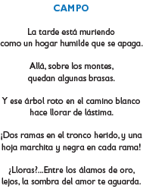  - ¿Qué sentimientos quiso comunicar el autor?  - ¿Qué tema trata?  - ¿Qué sentiste al leerlo?  Realiza la página 163 y 164 de tu libro de español.
 | Matemáticas | Construye y describe figuras y cuerpos geométricos. |  |  | Crea una figura con tu ayuda de tu imaginación con todos los triángulos posibles, observa el ejemplo.  Realiza la página 178 y 179 de tu libro de matemáticas.
 | ASIGNATURA | APRENDIZAJE ESPERADO |  |  | ACTIVIDADES | Indicaciones del maestro según la nueva modalidad
JUEVES | Matemáticas | Resuelve problemas de multiplicación con números naturales menores que 10. |  |  | Completa la tabla con los resultados de las multiplicaciones.  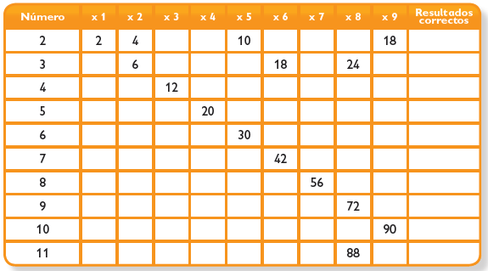
 | Conocimiento del medio | Distingue sólidos, líquidos y gases en el entorno |  |  | Explica en tu cuaderno el procedimiento para convertir un sólido en líquido y un líquido en gaseoso, pide a un adulto que te explique el procedimiento y dibújalo en tu libreta.  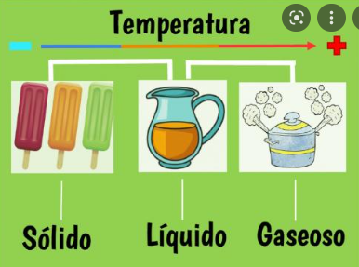
 | Lengua materna | Modifica partes de un texto creativo |  |  | Responde las preguntas de la página 167 de español.  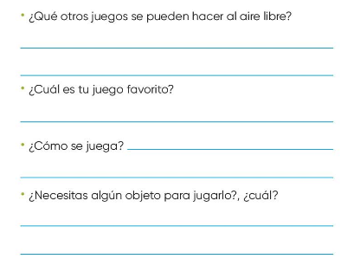
 | ASIGNATURA | APRENDIZAJE ESPERADO |  |  | ACTIVIDADES | Indicaciones del maestro según la nueva modalidad
VIERNES | Matemáticas |  | Resuelve problemas de multiplicación con números naturales menores que 10 |  | Escribe las tablas de multiplicar en tu cuaderno del 1 al 10, repítelas en voz alta para que logres aprendértelas poco a poco.  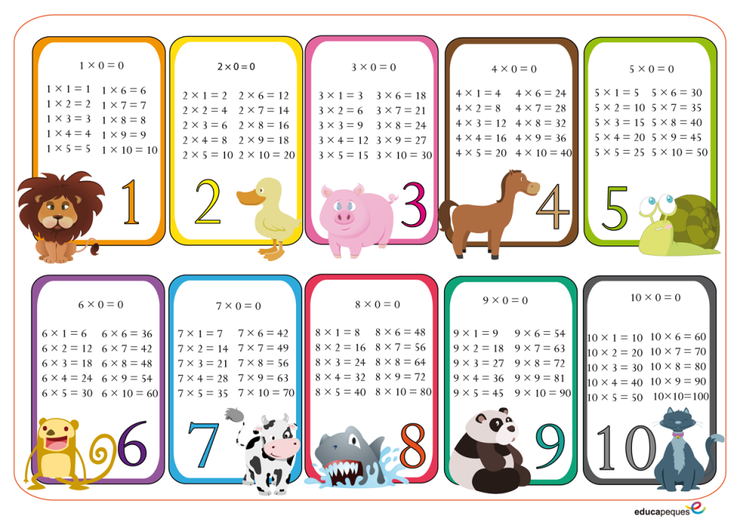  Realiza la página 180 de tu libro de matemáticas.
 | Conocimiento del medio |  | Describe cambios en la naturaleza a partir de lo que observa en el día y la noche y durante el año. |  | Haz un dibujo de como percibes el día y otro dibujo de la noche. Después responde en tu libreta ¿Qué diferencias encuentras?  Realiza la página 148 de tu libro de conocimiento.
 | Educación socioemocional |  | Cita las diversas emociones relacionadas con la tristeza, identifica la intensidad de cada una y cómo las puede aprovechar para el bienestar propio y de los demás |  | Responde las preguntas en tu libreta:  ¿Te gusta estar solo?  ¿En qué ocasiones? Menciona 3 ejemplos.  ¿Cómo te sientes en soledad?  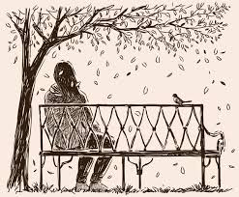
 | Vida saludable |  | Consume alimentos saludables, considerando que un manejo adecuado de desechos disminuye el impacto en el medio ambiente | Piensa una manera de reutilizar todos los deshechos que emitimos diariamente de los alimentos y así ayudar a cuidar el medio ambiente. Escribe tu propuesta en tu libreta.  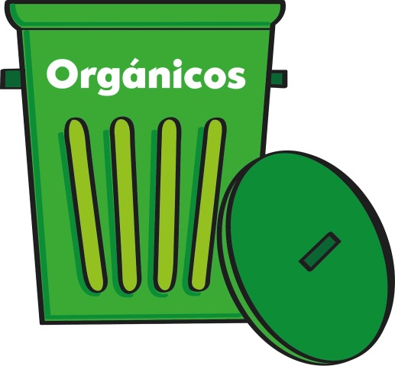

MISS PLANEACIONES
Si te gustan nuestras planeaciones regálanos un like en nuestra página de Facebook.
https://www.facebook.com/Miss-Planeaciones-100780128994508/

